2012年一级建造师真题及参考答案
《建设工程经济》
一、单项选择题(共60题，每题l分。每题的备选答案中，只有一个最正确或最符合题意；选对每题得1分；没选或选错均不得分)
1．某公司以单利方式一次性借入资金2000万元，借款期限3年，年利率8％，到期一次还本付息，则第三年末应当偿还的本利和为( )万元。
A．2160 8．2240 C．2480 D．2519
2．关于现金流量图的绘制规则的说法，正确的是( )。
A．对投资人来说，时间轴上方的箭线表示现金流出
B．箭线长短与现金流量的大小没有关系
C．箭线与时间轴的交点表示现金流量发生的时点
D．时间轴上的点通常表示该时间单位的起始时点

3．对于非经营性技术方案，经济效果评价主要分析拟定方案的( )。
A．盈利能力B．偿债能力 C．财务生存能力 D．抗风险能力

4．某技术方案的总投资l500万元，其中债务资金700万元，技术方案在正常年份年利润总额400万元，所得税l00万元，年折旧费80万元。则该方案的资本金净利润率为（ )。
A．26．7％ B．37．5％ C．42．9％D．47．5％

5．关于技术方案财务净现值与基准收益率，说法正确的是( )。
A．基准收益率越大，财务净现值越小 B．基准收益率越大，财务净现值越大
C．基准收益率越小，财务净现值越小 D．两者之间没有关系

6．技术方案的盈利能力越强，则技术方案的( )越大。
A．投资回收期 B．盈亏平衡产量 C．速动比率 D．财务净现值

7．某常规技术方案，FNPV(16％)=160万元，FNPV(18％)=一80万元，则方案的FIRR最可能为( )。
A．15．98％ B．16．21％ C．17．33％ D．18．21％

8．要保证技术方案生产运营期有足够资金支付到期利息，方案的利息备付率最低不应低于( )。
A．0．5 B．1 C．3 D．5

9．以技术方案的总投资作为计算基础，反映技术方案在整个计算期内现金流入和流出的现金流量表是( )。
A．资本金现金流量表 B．投资各方现金流量表
C．财务计划现金流量表 D．投资现金流量表

10．某技术方案设计年产量为5000件，单位产品售价为2500元，单位产品变动成本是750元，单位产品的营业税及附加为370元，年固定成本为240万元，该项目达到设计生产能力时年税前利润为( )万元。
A．450 B．135 C．635 D．825

11．编制和应用施工定额之所以有利于推广先进技术是因为( )。
A．施工定额是强制实施的
B．施工定额是工程定额体系的基础
c．施工定额水平本身包含成熟先进的施工技术
D．施工定额是用先进的技术方法测定出来的

12．要分别分析材料消耗量和采购单价对工程材料费用的影响，可采用的财务分析方
法是( )。
A．趋势分析法 B．因果分析法 C．比率分析法 D．因素分析法

13．根据《建筑安装工程费用项目组成》(建标[20031206号)，建筑安装工程造价中安全施工费的计算基础是( )。
A．人工费 B．材料费 C．直接工程费 D．直接费

14．根据《建设工程工程量清单计价规范》(GB 50500---20081，垂直运输机械费应列在( )中。
A．分部分项工程量清单与计价表 B．措施项目清单与计价表
C．其他项目清单与计价汇总表 D．专业工程暂估价表

15．某建设工程项目的建设期为2年，第一年贷款600万元，第二年贷款800万元，贷款年利率10％，按年复利计息，则该项目建设期利息总和为( )万元。
A．103 B．140 C．133 D．200

16．某建设工程项目的设备及工器具购置费为2500万元，建筑安装工程费为2000万元，工程建设其他费为l500万元，基本预备费率为l0％，则该项目的基本预备费为( )万元。 、
A．200 B．400 C．600 D．450

17．某设备6年前的原始成本为90000元，目前的账面价值为30000元，现在的市场价值为16000元，则该设备的沉没成本为( )元。
A．10000 B．14000 C．44000 D．60000

18．以建筑物或构筑物各个分部分项工程为对象编制的定额是( )。
A．施工定额 B．材料消耗定额 c．预算定额 D．概算定额

19．采用工程量清单计价的工程在竣工决算时，暂估价中的材料单价应按( )。
A．承包方自行购买该材料的单价计入综合单价确定
B．发、承包双方最终确认价在综合单价中调整
C．招标文件中的暂估价定
D．市场价格信息在综合单价中调整

20．根据《建设工程价款结算暂行办法》，建设工程承发包双方未在合同中对工程进度款支付时间、支付比例等作约定的，发包人应该在批准工程进度款支付申请的( )天内，向承包人支付规定比例范围内的工程进度款。
A．7 B．28 C．56 D．14

21．某混凝土结构施工采用木模板。木模板一次净用量为200m2，模板现场制作安装不可避免的损耗率为3％，模板可周转使用5次，每次补损率为5％，该模板周转使用量为( )m2。
A．41．2 B．49．44 C．43．20 D．51．50

22．某施工企业承包的一项工程，工程价款为1000万元，其中包括修缮工程所用原材料价款l5万元以及应付给指定分包商的工程款l00万元，营业税税率为营业额的3％，则该企业需缴纳营业税( )万元。
A．27 B．30 C．32 D．33

23．若企业的资产按购置时所付出的代价的公允价值计量，则根据会计计量属性，该资产计量属于按( )计量。
A．重置成本 B．历史成本 C．可变现净值 D．公允价值

24．某采用工程量清单招标的工程，评标委员会发现某标书漏填了分部分项工程类清单中“地面找平”一项的综合单价和合价，则评标委员会的正确处理方式是( )。
A．视为该项费用已包含在工程量清单的其他单价和合价中
B．认定该标书为废标
C．要求投标人就此项进行单独报价，补充到原报价书中
D．由评标委员会认定一个合理价格补充到原报价书中

25．采用装运港船上交货价的进口设备，估算其购置费时，货价按照( )计算。
A．出厂价 B．到岸价 C．抵岸价 D．离岸价

26．某国际工程，业主方在招标文件中规定了200万元的暂定金额。则每一个承包商在投标报价时对该项暂定金额的正确处理方式是( )。
A．计入投标总报价，但承包商无权自主使用 B．计入投标总报价，并且承包商有权自主使用
C．不计入投标总价，在实际发生时由业主支付D．不计入投标总价，由工程师决定是否使用

27．根据《建设工程工程量清单计价规范》(GB 50500---2008)。采用工程量清单招标的工程，投标人在投标报价时不得作为竞争性费用的是( )。
A．夜间施工费 B．施工排水降水费C．安全文明施工费 D．二次搬运费

28．施工企业向外提供机械作业取得的收入属于( )。
A．提供劳务收入 B．销售商品收入 C．让渡资产使用权收入 D．建造合同收入

29．下歹0财务比率中，属于企业偿债能力分析指标的是( )。
A．总资产周转率 B．净资产收益率 C．营业增长率 D．流动比率

30．某工程初步设计深度不够，不能准确计算工程量，但工程设计采用的技术比较成熟，又有类似工程概算指标可以利用，则编制该工程概算适合采用的方法是( )。
A．概算定额法 B．类似工程预算法 C．概算指标法 D．预算单价法

31．关于技术方案敏感性分析的说法，正确的是( )。
A．敏感性分析只能分析单一不确定因素变化对技术方案经济效果的影响
B．敏感性分析的局限性是依靠分析人员主观经验来分析判断，有可能存在片面性
C．敏感度系数越大，表明评价指标对不确定因素越不敏感
D．敏感性分析必须考虑所有不确定因素对评价指标的影响

32．根据《建设工程工程量清单计价规范》(GB 50500--2008)计价的某土方工程，业主方提供的清单工程量为3951m3。施工企业预计的实际施工量为7902m3，预计完成该分项工程的直接费为ll5265．27元，管理费为39190．19元，利润为9221．22元，不考虑风险费和其他因素，则该分项工程的综合单价应为( )。
A．41．43 B．20．71 C．29．17 D．94．48

33．根据我国现行《企业会计准则》，企业支付的广告费属于企业的( )。
A．资本性支出 B．利润分配支出 C．期间费用 D．营业外支出

34．若施工招标文件和中标人投标文件对工程质量标准的定义不一致，则商签施工合同时，工程质量标准约定应以( )为准。
A．中标人投标文件 B．双方重新协商的结果C．招标文件 D．中标通知书

35．编制建设项目投资估算时，考虑项目在实施中可能会发生涉及变更增加工程量，投资计划中需要事先预留的费用是( )。
A．涨价预备费 B．铺底流动资金C．基本预备费 D．工程建设其他费用

36．招标人编制招标控制价与投标人报价的共同基础是( )。
A．工料单价 B．综合单价C．按拟采用施工方案计算额工程量 D．工程量清单标明的工程量

37．某技术方案的净现金流量如下表。则该方案的静态投资回收期为( )年。
现金流量表

l  1 计算期(年) | 0 | 1 | 2 | 3 | 4 | 5 | 6
1净现金流量(万元) |  | 一l500 | 400 | 400 | 400 | 400 | 400

A．3．25 B．3．75 C．4．25 D．4．75

38．企业从银行取得一笔长期借款2000万元，年利率8％，期限3年，每年末结息一次，到期一次还本，借款手续费率O．2％，企业所得税率25％，则该笔借款的资金成本率为
( )。
A．6．00％ B．8．02％ C．6．01％ D．8．20％

39．设计概算是设计单位编制和确定的建设工程项目从筹建至( )所需全部费用的文件。
A．办理完竣工结算 B．竣工交付使用C．项目报废D．施工保修期满

40．某施工企业年度工程结算收入为3000万元，营业成本和营业税金及附加为2300万元，管理费用为200万元，财务费用为l00万元，其他业务收入为200万元，投资收益为150万元，营业外收入为100万元，营业外支出为80万元，所得税为100万元，则企业营业利润为( )万元。
A．500 B．520 C．670 D．750

41．根据我国现行《企业会计准则》，企业在资产负债表日或之前违反了长期借款协议，导致贷款人可随时要求清偿的债务，在资产负债表中应当归类为( )。
A．非流动负债 B．长期应付款 C．流动负债 D．长期借款

42．设备融资租赁与经营租赁的主要不同点是( )。
A．租金的支付方式 B．可用于租赁的设备
C．租赁双方的根本目的 D．租赁双方承担义务的约束力

43．关于设备技术寿命的说法，正确的是( )。
A．完全未使用的设备技术寿命不可能等于零B．设备的技术寿命一般短于自然寿命
C．科学技术进步越快，设备的技术寿命越长D．设备的技术寿命主要由其有形磨损决定

44．某施工现场钢筋加工有两个方案，均不需要增加投资，采用甲方案需固定费用50万元，每吨钢筋加工的可变费用是300元；采用乙方案需固定费用90万元，每吨钢筋加工的可变费用是250元，现场需加工钢筋1万吨，如果用折算费用法选择方案，则( )。
A．应该选用乙方案 B．应该选用甲方案
C．甲乙两个方案在经济上均不可行 D．甲乙两个方案的费用相同

45．根据《建设工程工程量清单计价规范》(GB 50500--2008)编制施工图预算时，“分项工程量×相应单价”计算得到的价款中已经包含( )。
A．措施费 B．管理费 C．税金 D．规费

46．因修改涉及导致现场停工而引起施工索赔时，承包商自有施工机械的索赔费用宣按机械( )计算。
A。租赁费 B．台班费 C．折旧费 D．大修理费

47．价值工程活动中，计算产品成品的方法是以产品( )为中心分析成本的事前成本计算方法。
A．功能 B．质量 C．价格 D．性能

48．施工企业从银行借款50万元用作工程的投标保证金，该借款产生的利息属于( )。
A．营业外支出 B．期问费用 c．资本性支出 D．投资性支出

49．根据我国《企业会计准则》，某施工企业2012年3月收到建设单位支付的2011年完工工程的结算款200万元，则该笔款项在会计核算上正确的处理方式是计入( )
A．2012年的收入 B．2012年的负债C．2011年的负债D．2011年的收入

50．根据我国现行《企业会计准则》，不能列入工程成本支出的是( )。
A．处置固定资产的净损失 B．生产所耗用的人工费
c．生产所耗用的材料费D．企业下属的施工单位为组织和管理施工生产活动所发生的费用

51．企业应收账款管理中，可以通过“5C”系统对顾客的( )进行评估。
A．资产状况 B．信用品质 C．偿债能力 D．盈利能力

52．某施工企业制定了如下表的四种现金持有方案(单位：元)。从成本分析的角度来看，该企业最佳的现金持有量为( )元。
现金持有方案及相关成本
现金持有量 | 60000 | 80000 | 100000 | 110000
机会成本 | 6000 | 7000 | 7500 | 8000
管理成本 | 3000 | 3000 | 3000 | 3000
短缺成本 | 5000 | 4000 | 3000 | 2000

A．60000 B．80000 C．100000 D．110000

53．根据《建设工程工程量清单计价规范》(GB 50500---2008)，投标时可由投标企业根据其施工组织设计自主报价的是( )。
A．安全文明施工费 B．大型机械设备进出场及安拆费C．规费 D．税金

54．根据《建设工程工程量清单计价规范》(GB 50500--2008)，施工招标投标时，工程量清单应由( )负责提供。
A．工程招标代理机构 B．工程设计单位C．招投标管理部门 D．招标人

55．利润表是反映企业在一定会计期问( )的财务报表。
A．现金流入总额 B．所有者权益变动总额C．经营成果D．现金和现金等价物数额

56．工程竣工结算书编制与核对的责任分工是( )。
A．发包人编制，承包人核对 B．监理机构编制，发包人核对
C．承包人编制，发包人核对 D．造价咨询人编制，承包人核对

57．在招投标过程中，若招标文件某分部分项工程量清单项目特征描述与设计图纸不符，投标人报价时应按( )确定综合单价。
A．设计图纸 B．预算定额 C．企业定额 D．工程量清单

58．审查精度高、效果好，但工作量大，时间较长的施工图预算审查方法是( )。
A．逐项审查法 B．重点审查法 C．对比审查法 D．筛选审查法

59．某建筑公司融资租赁一台施工设备，设备价格300万元，租期为6年，每年年术l支付租金，折现率为6％，附加率为3％，租赁保证金为30万元，租赁保证金在租赁期满时退还；担保费为2万元，租赁保证金和担保费的时间价值忽略不计，则按附加率法计算的年租金为( )万元。
A．68．0 B．77．0 C．79．0 D．81．6

60．根据《财政投资项目评审操作规程》(试行)(财办理_[20021619号)，投送评审机构评审的项目概算应由项目( )提供。
A．建设单位 B．主管部门 C．设计单位 D．施工单位

二、多项选择题(共20题，每题2分。每题的备选项中，有2个或2个以上符合题意，至少有1个错项。错选，本题不得分；少选、所选的每个选择得0．5分)
61．根据我国现行《企业会计准则》，应列入流动负值的会计要素有( )。
A．应付债券 B．应收账款C．短期借款 D．应付工资E．存货

62．国际工程投标报价前，对估价人员算出的暂时标价进行动态分析时要考虑的因素有( )。
A．工期延误的影响 B．分项工程量变化的影响C．地质勘察资料错误的影响 D．物价和工资上涨的影响
E．汇率，贷款利率变化的影响

63．若选定静态评价指标进行技术方案敏感性分析，可以选择( )作为不确定性因素。
A．投资额 B．折现率 C．产品销售量 D．产品单价E．生产成本

64．对设备可消除性的有形磨损进行补偿的方式有( )。
A．更新 B．现代化改装 C．大修理 D．日常保养E．淘汰

65．在传统定额计价模式下，政府主管部门规定的计价依据包括( )。
A．工程预算定额 B．工程量计算规则C．间接费的内容 D．施工方案
E．间接费的取费标准

66．编制施工机械台班使用定额时，
A．施工本身原因造成的停工时间B．非施工原因造成的停工时间
C．违反劳动纪律引起的时间损失D．工人正常的休息时间
E．低负荷下的工作时间

67．造成价值工程活动对象的价值系数y小于’1的可能原因有( )。
A．评价对象的显示成本偏低 B．功能现实成本大于功能评价值
c．可能存在着不足的功能 D．实现功能的条件或方法不佳
E．可能存在着过剩的功能

68．关于招标控制价中“暂列金额”的说法，正确的有( )。
A．设计图纸详细深入的工程，可适当降低暂列金额B．复杂工程的暂列金额可适当提高
c．暂列金额由材料暂估价和专业工程暂估价两部分组成D．暂列金额的估算要考虑工程环境条件
E．暂列金额应根据拟采用的施工方案估算
69．根据《建筑安装工程费用项目组成》(建标[2003]206号)属于建筑安装工程施工机械使用费的有( )。
A．施工机械大修理费B．施工机械经常修理费
C．机上司机和其他操作人员的工作日人工费D．施工机械按规定缴纳的车船使用税
E．大型机械设备进出场及安拆费

70．我国现行《企业会计准则》，收益性支出不包括( )。
A．外购材料支出 B．非常损失 c．固定资产盘亏 D．管理费用E．营业费用

71．企业编制人工定额时要拟定施工作业的定额时间，应当包括在定额时间内的工人工作时间消耗有( )。
A．基本工作时间 B．施工组织不善造成的停工时间
C．辅助工作时间 D．不可避免的中断时问
E．准备与结束的工作时间

72．下列短期负债筹资方式中，
A．抵押贷款 B．预收账款 C．应付账款 D．商业承兑汇票 E．银行承兑汇票

73．关于基准收益率的说法，正确的有( )。
A．测定基准收益率不需要考虑通货膨胀因素B．基准收益率是投资资金应获得的最低盈利水平
C．测定基准收益率应考虑资金成本因素D．基准收益率取值高低应体现对项目风险程度的估计
E．债务资金比例高的项目应降低基准收益率取值

74．关于有效利率和名义利率关系的说法，正确的有( )。
A．年有效利率和名义利率的关系实质上与复利和单利的关系一样
B．每年计息周期数越多，则年有效利率和名义利率的差异越大
c．只要名义利率大于零，则据此计算出来的年有效利率一定大于年名义利率
D．计息周期与利率周期相同时，周期名义利率与有效利率相等
E．单利计息时，名义利率和有效利率没有差异

75．下列成本费用中，属于经营成本的有( )。
A．修理费 B．外购原材料费C．外购燃料及动力费 D．折旧费E．利息支出

76．根据《建设工程施工合同(示范文本)》(GF一99—0201)，关于工程变更程序的说法，正确的有( )。
A．发包人若需对原工程设计进行变更，应提前7天书面通知承包人
B．工程变更超过原设计标准或批准的建设规模时，发包人应该重新报批
C．对于发包人的变更通知，承包人有权拒绝执行
D．承包人在施工中提出的合理化建议设计设计图纸更改的，须经工程师同意
E．未经工程师同意，承包人擅自变更工程的，承包人应承担由此发生的相应费用

77．根据《建筑安装工程费用项目组成》(建标[20031206号)，建筑安装工程的规费包括( )。
A．工程排污费
B．企业按规定标准为职工缴纳的养老保险费
C．企业为进行施工搭设临时设施的费用
D．施工机械停用期间的维护和保养费用
E．企业按规定标准为职工缴纳的住房公积金
78．某总造价5000万元的固定总价建造合同，约定工期为3年。假定经计算期第1年完工进度为30％，第2年完工进度为70％，第3年全部完工交付使用。则关于合同收入确认的说法，正确的有( )。
A．第2年确认的合同收入为3500万元 B．第3年确认的合同收入为0
C．第l年确认的合同收入为1500万元 D．第3年确认的合同收入少于第2年
E．3年累计确认的合同收入为5000万元

79．根据我国现行《企业会计准则》，企业财务报表至少应当包括( )。
A．资产负债表B．利润表C．现金流量表D．所有者权益变动表
E．成本分析法
80．下列费用中，应计入建设工程项目投资中“生产准备费”的有( )
A．生产职工培训费 B．购买原材料、能源的费用C．办公家具购置费 D．联合试运转费
E．提前进厂人员的工资、福利等费用

2012年度全国一级建造师执业资格考试真题
建设工程经济答案与解析

1、 【答案】C
【点评】本题考核单利的计算方法。
【解析】第一年利息：It=Pxi单=2000x8％=160(万元)。三年总利息为：l60x3=480(万元)。三年本利和为：2000+480=2480(万元)。

2、 【答案】C
【点评】本题考核现金流量图的作图方法和绘制规则。
【解析】考核现金流量图的作图方法和规则如下：
(1)以横轴为时间轴，向右延伸表示时间的延续，轴上每一刻度表示一个时间单位，可取年、半年、季或月等；时间轴上的点称为时点，通常表示的是该时间单位末的时点；0表示时间序列的起点。整个横轴又可看成是我们所考察的“技术方案”。
(2)相对于时间坐标的垂直箭线代表不同时点的现金流量情况，现金流量的性质(流入或流出)是对特定的人而言的。对投资人而言，在横轴上方的箭线表示现金流入，即表示收益；在横轴下方的箭线表示现金流出，即表示费用。
(3)在现金流量图中，箭线长短与现金流量数值大小本应成比例，但由于技术方案中各时点现金流量常常差额悬殊而无法成比例绘出，故在现金流量图绘制中，箭线长短只要能适当体现各时点现金流量数值的差异，并在各箭线上方(或下方)注明其现金流量的数值即可。
(4)箭线与时间轴的交点即为现金流量发生的时点。
总之，要正确绘制现金流量图，必须把握好现金流量的三要素，即：现金流量的大小(现金流量数额)、方向(现金流入或现金流出)和作用点(现金流量发生的时点)。

3、 【答案】c
【点评】本题考核技术方案的财务生产能力在实际中的应用。
【解析】在实际应用中，对于经营性方案，经济效果评价是从拟定技术方案的角度出发，根据国家现行财政、税收制度和现行市场价格，计算拟定技术方案的投资费用、成本与收入、税金等财务数据，通过编制财务分析报表，计算财务指标，分析拟定技术方案的盈利能力、偿债能力和财务生存能力，据此考察拟定技术方案的财务可行性和财务可接受性，明确拟定技术方案对财务主体及投资者的价值贡献，并得出经济效果评价的结论。投资者可根据拟定技术方案的经济效果评价结论、投资的财务状况和投资所承担的风险程度，决定拟定技术方案是否应该实施。对于非经营性方案，经济效果评价应主要分析拟定技术方案的财务生存能力。

4、 【答案】B
【点评】本题考核资本金净利润率的计算。
【解析】ROE=NP/ECxl00％=(400-100)/(1500-700)x100﹪=300/800x100﹪37.5﹪

5、 【答案】A
【点评】本题考核技术方案财务净现值与基准收益率之间的关系。
【解析】技术方案财务净现值FNPV与基准收益率fc之间是单调递减关系。技术方案财务净现值会随着基准收益率的增大而减小。但本题出题不严谨，对于非常规的技术方案，则不一定得出这样的结论。如只有现金流出没有现金流入的方案。

6、 【答案】D
【点评】本题考核技术方案盈利能力指标的特点。
【解析】财务净现值(FNP功是反映技术方案在计算期内盈利能力的动态评价指标。’也评价技术方案盈利能力的绝对指标。当FNPV>0时，说明该技术方案除了满足基准收益率要求的盈利之外，还能得到超额收益。换句话说，技术方案的盈利能力越强，则技术方案的财务净现值越大。投资回收期和盈亏平衡产量越大，表明技术方案的盈利能力越差。速动比率是偿债能力指标。
7、 【答案】C
【点评】本题考核常规技术方案的财务净现值(FNPV)与财务内部收益率(脓尺)
之间的关系。 ，
【解析】常规技术方案的财务净现值(FNPV)与基准收益率(ic)之间是单调递减关系，FNPV会随ic的增大而减小。而FNPV=0时的屯即为财务内部收益率(FIRR)。由题意。FNPV(16％)=160万元，FNPV(18％) = ‐80万元，则FNPV=0时的ic一定在16％和l8％之间，故选择C项。

8、 【答案】B
【点评】本题考核技术方案的利息备付率。
【解析】利息备付率也称已获利息倍数，是指技术方案借款偿还期内各年企业可用于支付利息的税息前利润与当期应付利息费用的比值。正常情况下，利息备付率>1，表示企业有偿还利息的能力；利息备付率<1，表示企业没有足够的资金支付利息，偿债风险很大。

9、 【答案】D
【点评】本题考核现金流量表的概念。
【解析】投资现金流量表是以技术方案为一独立系统进行设置的。它以技术方案建设所需的总投资作为计算基础，反映技术方案在整个计算期(包括建设期和生产运营期)内现金的流入和流出。

10、 【答案】A
【点评】本题考核量本利之间的数量关系。
【解析】量本利之问的数量关系是基本的损益方程式。它含有相互联系的6个变量，给定其中5个，便可求出另一个变量的值。即：B=P×Q-Cu×Q—CF-Tu×Q=2500×5000—750×5000—240000—370×5000=4500000(元)=450(万元)。

11、 【答案】C
【点评】本题考核施工定额的作用。
【解析】施工定额是施工企业进行施工组织、成本管理、经济核算和投标报价的重要依据。施工定额水平中包含着某些已成熟的先进的施工技术和经验，工人要达到和超过定额，就必须掌握和运用这些先进技术，如果工人想大幅度超过定额，就必须创造性地劳动。

12、 【答案】D ．
【点评】本题考核财务分析方法的应用。
【解析】因素分析法是依据分析指标与其驱动因素之间的关系，从数量上确定各因素对分析指标的影响方向及程度的分析方法。这种方法的分析思路是，当有若干因素对分析指标产生影响时，在假设其他各因素都不变的情况下，顺序确定每个因素单独变化对分析指标产生的影响。因素分析法的优点是既可以全面分析各因素对经济指标的影响，又可以单独分析某因素对经济指标的影响，在财务分析中应用颇为广泛。

13、 【答案】C
【点评】本题考核措施费的分类特点。
【解析】安全施工费属于措施费。措施费是指为完成工程项目施工，发生于该工程施工前和施工过程中非工程实体项目的费用。主要包括：环境保护费，文明施工费，安全施工费，临时设施费，夜间施工增加费，二次搬运费，大型机械设备进出场及安拆费，混凝土、钢筋混凝土模板及支架费，脚手架费，已完工程及设备保护费，施工排水降水费。这1 1项措施费中，环境保护费、文明施工费、安全施工费、二次搬运费四项的计算基础都是直接工程费。即：直接工程费×相应费率(％)。

14、 【答案】B
【点评】本题考核《建设工程工程量清单计价规范》的相关规定。
【解析】措施项目中可以计算工程量的项目清单宜采用分部分项工程量清单的方式编制，列出项目编码、项目名称、项目特征、计量单位和工程量计算规则，如混凝土浇筑的模板工程；不能计算工程量的项目清单，以“项”为计量单位，如大中型施工机械进出场及安拆费，文明施工和安全防护、临时设施等。
措施项目清单的编制应考虑多种因素，除了工程本身的因素外，还要考虑水文、气象、环境、安全和施工企业的实际情况。措施项目清单的设置，需要：
(1)参考拟建工程的常规施工组织设计，以确定环境保护、文明安全施工、临时设施、材料的二次搬运等项目；
(2)参考拟建工程的常规施工技术方案，以确定大型机械设备进出场及安拆、混凝土模板及支架、脚手架、施工排水、施工降水、垂直运输机械、组装平台等项目；
(3 1参阅相关的施工规范与工程验收规范，以确定施工方案没有表述的但为实现施工规范与工程验收规范要求而必须发生的技术措施；
(4)确定设计文件中不足以写进施工方案，但要通过一定的技术措施才能实现的内容；
(5)确定招标文件中提出的某些需要通过一定的技术措施才能实现的要求。

15、 【答案】C
【点评】本题考核复利利息的计算。
【解析】第一年贷款利为600/2×l0％= 30(万元)。
第二年贷款利息为(600+30)x 10％800/2×10％= l03(万元)。
项目建设期利息总和为30+103=133(万元l。

16、 【答案】C
【点评】本题考核基本预备费的计算。
【解析】基本预备费=(设备及工器具购置费+建筑安装工程费+工程建设其他费)×基本预备费率=(2500+2000+1500)×10％=600(万元)。

17、 【答案】B
【点评】本题考核沉没成本的计算。
【解析】沉没成本是既有企业过去投资决策发生的、非现在决策能改变(或不受现在决策影响)、已经计入过去投资费用回收计划的费用。沉没成本=设备账面价值一当前市场价值=30000--16000=14000，(元)。

18、 【答案】C
【点评】本题考核预算定额的编制要求。
【解析】预算定额是以建筑物或构筑物各个分部分项工程为对象编制的定额。预算定额是以施工定额为基础综合扩大编制的，同时也是编制概算定额的基础。

19、 【答案】B
【点评】本题考核暂估价中的材料单价的调整。
【觎析】采用工程量清单计价的工程在竣工结算时，暂估价中材料单价应按发、承包双方最终确认价在综合单价中确定。

20、 【答案】D
【点评】本题考核《建设工程价款结算暂行办法》的相关规定。
【解析】发包人在收到承包人递交的工程进度款支付申请及相应的证明文件后。应在合同约定时间内进行核对，并按合同约定的时间和比例向承包人支付工程进度款。发包人应扣回的工程预付款，与工程进度款同期结算抵扣。
当承发包双方未在合同中对工程进度款支付申请的核对时间以及工程进度款支付时。。间、支付比例作约定时，根据《建设工程价款结算暂行办法》的相关规定办理：
(1)发包人应在收到承包人的工程进度款支付申请后14天内核对完毕，否则，从第15天起承包人递交的工程进度款支付申请视为被批准；
(2)发包人应在批准工程进度款支付申请的14天内，向承包人按不低于计量工程价款的60％，不高于计量工程价款的90％向承包人支付工程进度款；
(3)发包人在支付工程进度款时，应按合同约定的时间、比例(或金额)扣回工程预付款。

21、 【答案】B
【点评】本题考核周转使用量的计算。
【解析】一次使用量=净用量×(1+操作损耗率)=200×(1+3％)=206(m2)。
周转使用量=一次使用量×[1+(周转次数一1)×补损率]／周转次数=206x[1+(5—1)x5％]／5=49．44(m2)。

22、 【答案】A
【点评】本题考核营业税的计算。
【解析】营业税的税额为营业额的3％，计算公式为：营业税=营业额×3％。其中，营业额指从事建筑、安装、修缮及其他工程作业收取的全部收入，还包括建筑、修缮、装饰工程所用原材料及其他物资和动力的价款。但建筑业总承包人将工程分包或转包给他人的，其营业额中不包括付给分包或转包人的价款。所以本题中营业税=(1000—100)x3％=27(万元)。

23、 【答案】B
【点评】本题考核历史成本的计算要求。
【解析】在历史成本计量下，资产按照购置时支付的现金或现金等价物的金额，或者按购置时所付出的代价的公允价值计量。

24、 【答案】A
【点评】本题考核评标委员会的职责。
【解析】根据计价表格使用规定：工程量清单与计价表中列明的所有需要填写的单价和合价，投标人均应填写，未填写的单价和合价，视为该项费用己包含在工程量清单的其他单价和合价中。

25、 【答案】D
【点评】本题考核离岸价的计算。
【解析】装运港交货类即卖方在出口国装运港完成交货任务，主要有装运港船上交货价(FOB)，习惯称为离岸价；运费在内价(CFR)；运费、保险费在内价(CIF)，习惯称为到岸价。

26、【答案】A
【点评】本题考核暂定金额的处理方式。
【解析】暂定金额是业主在招标文件明确规定数额的一笔资金，标明用于工程施工，或供应货物与材料，或提供服务，或应付意外情况，亦称特定金额或备用金。每个承包商在投标报价时均应将此项暂定金额计入投标总报价，但承包商无权自主使用此金额，这些项目的费用将按照业主工程师的指示与决定，全部或部分使用。

27、 【答案】C
【点评】本题考核措施项目费的相关规定。
【解析】措施项目费是指为完成工程项目施工，而用于发生在该工程施工准备和施工过程中的技术、生活、安全、环境保护等方面的非工程实体项目所支出的费用。措施项目清单计价应根据建设工程的施工组织设计，可以计算工程量的措施项目，应按分部分项工程量清单的方式采用综合单价计价；其余的措施项目可以以“项”为单位的方式计价，应包括除规费、税金外的全部费用。措施项目清单中的安全文明施工费应按照国家或省级、行业建设主管部门的规定计价，不得作为竞争性费用。

28、 【答案】A
【点评】本题考核提供劳务收入的概念。
【解析】提供劳务收入是指企业提供劳务作业而取得的收入。建筑业企业提供劳务一般均为非主营业务，主要包括机械作业、运输服务、设计业务、产品安装、餐饮住宿等。

29、【答案】D
【点评】本题考核企业偿债能力分析的指标。
【解析】偿债能力主要反映企业偿还到期债务的能力，常用的指标有：资产负债率、流动比率和速动比率。

30、【答案】C
【点评】本题考核工程概算的编制方法。 ’
【解析】当工程初步设计深度不够，不能准确计算工程量，但工程设计采用的技术比较成熟，又有类似工程概算指标可以利用，可以采用概算指标法编制工程概算。

31、【答案】B
【点评】本题考核技术方案敏感性分析的要求。
【解析】敏感性分析在一定程度上对不确定因素的变动对技术方案经济效果的影响作了定量的描述，有助于搞清技术方案对不确定因素的不利变动所能容许的风险程度，有助于鉴别什么是敏感因素，从而能够及早避免把在意力放在无足轻重的变动因素上，把进一步深入调查研究的重点集中在敏感因素上，或者针对敏感因素制定出管理和应变对策，以达到尽量减少风险、增加决策可靠性的目的。但敏感性分析也有其局限性，它主要依靠分析人员凭借主观经验来分析判断，难免存在片面性。在技术方案的计算期内，各不确定性因素相应发生变动幅度的概率不相同，这意味着技术方案承受风险的大小不同。而敏感性分析在分析某一因素的变动时，并不能说明不确定因素发生变动的可能性是大还是小。对于此类问题，还要借助于概率分析等方法。

32、 【答案】A
【点评】本题考核综合单价的计算。
【解析】综合单价=(直接工程费+管理费+利润)／清单工程量=(115265．27+39190．19+9221．22)／3951=41．43(元／rn3)

33、 【答案】c
【点评】本题考核期间费用的分类。
【解析】期问费用，与一定期间相联系，会计核算中不分摊到某一种产品成本中去，而直接从企业当期销售收入中扣除。从企业的损益确定来看，期间费用与产品销售成本、产品销售税金及附加一起从产品销售收入中扣除后作为企业当期的营业利润。当期的期间费用是全额从当期损益中扣除的，其发生额不影响下一个会计期间。与生产成本相比较，期间费用有以下的特点：
(1)与产品生产的关系不同。期间费用的发生是为产品生产提供正常的条件和进行管理的需要，而与产品的生产本身并不直接相关：生产成本是指与产品生产直接相关的成本，它们应直接计入或分配计入有关的产品(成本)中去。
(2)与会计期间的关系不同。期间费用只与费用发生的当期有关，不影响或不分摊到其他会计期间；生产成本中当期完工部分当期转为产品成本，未完工部分则结转下一期继续加工，与前后会计期间都有联系。
(3)与会计报表的关系不同。期问费用直接列入当期损益表，扣除当期损益；生产成本完工部分转为产品成品，已销售产成品的生产成本再转入损益表列作产品销售成本，而未售产品和未完工的产品都应作为存货列入资产负债表(注：包括损益表、资产负债表在内，有关会计报表都是在会计假设的基础上，在会计期末按期编制的)。因此也可把生产或本称为可盘存成本，把期间费用称为不可盘存成本。按照配比原则，当会计上确认某项营业收入时，对因产生该项营业收入的相关费用，要在同一会计期间确认。如产品生产过程中发生的直接材料、直接人工和制造费用等生产成本理应将其成本化，待产品销售时与销售收入相配比。由于期间费用不能提供明确的未来收益，按照谨慎性原则，在这些费用发生时采用立即确认的办法处理。例如企业支付的广告费，究竟在今后哪个会计期间将获得收益，难以确定。即使期问费用与将来的某些会计期间的收益确有联系，但却不可能预期未来收益的多少，并据此作为分摊期间费用的依据。因此为简化会计工作，将期问费用立即确认较为合理。此外，从长期来看，由于各期的发生额比较均匀，期间费用直接与当期营业收入配比，对损益的影响不大。

34、 【答案】A
【点评】本题考核投标文件的重要性。
【解析】合同约定不得违背招投标文件中关于工期、造价、质量等方面的实质性内容；招标文件与投标文件不一致的地方，以投标文件为准。

35、 【答案】C
【点评】本题考核基本预备费的概念。
【解析】基本预备费是指项目实施中可能发生难以预料的支出，需要预先预留的费用，又称为不可预见费。主要指设计变更及施工过程中可能增加工程量的费用。

36、 【答案】D
【点评】本题考核招标人编制招标控制价与投标人报价的共同基础。
【解析】招标文件中的工程量清单标明的工程量是招标人编制招标控制价与投标人报价的共同基础。
37、 【答案】D
【点评】本题考核表态投资回收期的计算。
【解析】当技术方案实施后各年的净收益不相同时，静态投资回收期可根据累计净现金流量求得，也就是在技术方案投资现金流量表中累计净现金流量由负值变为零的时点。见下表。其计算公式为：Pt=T-1﹢│∑(CI-CO)t│/(CI-CO)T
式中 T─技术方案各年累计净现金流量首次为正或零的年数；
│∑(CI-CO)t│一技术方案引H蛑累计净现金流且的绝对包
((CI-CO)T—技术方案第丁年的净现金流量。

计算期(年) | 0 | 1 | 2 | 3 | 4 | 5 | 6
净现金流量(万元) |  | 一1500 | 400 | 400 | 400 | 400 | 400
累计净现金流量(万元) |  | -1500 | —1100 | -700 | —300 | 100 | 500

根据题意，将相关数据代入上式可得：Pt=5-1﹢300/400=4.75年

38、 【答案】C
【点评】本题考核资金成本率的计算。
【解析】资金成本率=资金占用费／筹资净额=2000x8％x(1—25％)／2000x(1—0．2％)=6．01％。

39、 【答案】B
【点评】本题考核设计概算的概念。
【解析】设计概算是设计文件的重要组成部分，是由设计单位根据初步设计(或技术设计)图纸及说明、概算定额(或概算指标)、各项费用定额(或取费标准指标)、设备、材料预算价格等资料或参照类似工程预决算文件，编制和确定的建设工程项目从筹建至竣工交付使用所需全部费用的文件。

40、 【答案】D
【点评】本题考核营业利润的计算。
【解析】营业利润=营业收入一营业成本一营业税金及附加一销售费用一管理费用一财务费用+投资收益=(3000+200)一2300—200—100+150=750(万元)。本题中营业外收入为l00万元，营业外支出为80万元，所得税为100万元是干扰数字。只有在计算利润总额和净利润时用得到：利润总额=营业利润+营业外收入一营业外支出=750+100-80=770(万元)。净利润=利润总额．所得税费用=770—100=670(万元)。

41、 【答案】C
【点评】本题考核《企业会计准则》的相关规定。
【解析】企业在资产负债表日或之前违反了长期借款协议，导致贷款人可随时要求清偿的债务，在资产负债表中应当归类为流动负债。

42、【答案】D
【点评】本题考核设备融资租赁与经营租赁的区别。
【解析】设备融资租赁，租赁双方承担确定时期租让和付费义务，而不得任意中止和取消租约；而在经营租赁中，租赁双方的任何一方可以随时以一定方式在通知对方后的规定期限内取消或中止租约。只有D最符合题意。

43、【答案】B
【点评】本题考核设备技术寿命的特点。
【解析】设备技术寿命主要是由设备的无形磨损所决定的，它一般比自然寿命要短。

44、 【答案】A
【点评】本题考核方案折算费用的计算与确定。
【解析】方案折算费用=固定费用总额+可变费用×生产数量。
甲方案折算费用=50+300×1=350(万元)；
乙方案折算费用=90+250 X 1=340(万元)
故应该选择乙方案。

45、 【答案】B
【点评】本题考核《建设工程工程量清单计价规范》的相关规定。
【解析】将清单项目的直接工程费、管理费及利润汇总得到该清单项目合价，将该清单项目合价除以清单项目的工程量即可得到该清单项目的综合单价。即：综合单价=(直接工程费+管理费+利润)／清单工程量。由此可见，综合单价中包含了管理费和利润。

46、【答案】C
【点评】本题考核折旧费的计算要求。
【解析】当工作内容增加引起的设备费索赔时，设备费的标准按照机械台班费计算；因窝工引起的设备费索赔，当施工机械属于施工企业自有时，按照机械折旧费计算索赔费用；当施工机械是施工企业从外部租赁时，索赔费用的标准按照设备租赁价格计算。

47、 【答案】A
【点评】本题考核价值工程的特点。
【解析】价值工程废弃了会计制度上沿用的事后成本和与产品费用无关的计算成本办法，采用以产品功能为中心分析成本的事前成本计算方法，保证了成本的正确性、可靠性。

48、 【答案】B
【点评】本题考核期间费用的概念与特点。
【解析】期间费用是指企业当期发生的，与具体产品或工程没有直接联系，必须从当期收入中得到补偿的费用。由于期间费用的发生仅与当期实现的收入相关，因而应当直接计入当期损益。期间费用主要包括管理费用、财务费用和营业费用。施工企业的期问费用则主要包括管理费用和财务费用。财务费用是指企业为筹集生产所需资金等而发生的费用，包括应当作为期问费用的利息支出(减利息收入)、汇兑损失(减汇兑收益)、相关的手续费以及企业发生的现金折扣或收到的现金折扣等。可见，本题中该借款产生的利息应该属于财务费用。而财务费用又是期间费用的一部分。因此，选项B为正确答案。

49、 【答案】D
【点评】本题考核权责发生制的特点。
【解析】根据题意可知，施工单位收到建设单位支付的2011年完工工程结算款200万元，符合权责发生制的规定，因此可知，该收入应计入2011年的收入。

50、【答案】A
【点评】本题考核《企业会计准则》中关于工程成本支出的要求。
【解析】支出是一个会计主体各项资产的流出，也就是企业的一切开支及耗费。在一般情况下，企业的支出可分为资本性支出、收益性支出、营业外支出及利润分配支出四大类。资本性支出是指某项效益及于几个会计年度(或几个营业周期)的支出，如企业购置和建造固定资产、无形资产及其他资产的支出、长期投资支出等，对于这类支出应予以资本化，而不能作为当期的费用。收益性支出指某项效益仅及于本会计年度(或一个营业周期)的支出，这种支出应在一个会计期间内确认为费用，如企业生产经营所发生的外购材料、支付工资及其他支出，以及发生的管理费用、营业费用、财务费用等；另外，生产经营过程中所缴纳的税金、有关费用等也包括在收益性支出之内，它是企业得以存在并持续经营的必要的社会性支出。营业外支出是指企业发生的与其生产经营无直接关系的各项支出，如固定资产盘亏、处置固定资产净损失、债务重组损失、计提资产减值准备、罚款、捐赠支出、非常损失等。利润分配支出是指在利润分配环节发生的支出，如股利分配支出等。
51、 【答案】B
【点评】本题考核信用品质的评估要求。
【解析】信用标准是指顾客获得企业的交易信用所应具备的条件。如果顾客达不到信用标准，便不能享受企业的信用或只能享受较低的信用优惠。企业在设定某一顾客的信用标准时，往往先要评估其赖账的可能性。这可以通过“5C”系统来进行。“5C”系统是评估顾客信用品质的五个方面。
(1)品质(Character)：客户的信誉，过去付款的记录和债务偿还的情况。客户是否表现为尽力偿债。
(2)能力(Capacity)：对客户支付能力的判断，主要考查客户流动资产的数量及性质，流动负债的组成。
(3)资本(Capital)：客户的财务实力、总资产和股东权益的大小。
(4)条件(Condition)：当前客户付款的经济环境，客户过去在经济萧条时能否付清货款。
(5)抵押(Collateral)：客户为得到信用而提供的可作为抵押品的资产。有抵押品，则企业提供信用的风险可减小。

52、 【答案】D
【点评】本题考核最佳现金持有量的确定。
【解析】持有的总成本即为机会成本、管理成本和短缺成本之和，最小的方案最优。

53、 【答案】B
【点评】本题考核《建设工程工程量清单计价规范》的相关规定。
【解析】投标人可根据工程项目实际情况以及施工组织设计或施工方案，自主确定措施项目费。大型机械设备进出场及安拆费是措施项目费的基本内容。
54、 【答案】D
【点评】本题考核《建设工程工程量清单计价规范》的相关规定。
【解析】采用工程量清单方式招标，工程量清单必须作为招标文件的组成部分，由招标人提供，并对其准确性和完整性负责。
55、 【答案】C
【点评】本题考核利润表的特点与作用。
【解析】利润表是反映企业在一定会计期间的经营成果的财务报表。

56、 【答案】C
【点评】本题考核工程竣工结算书编制与核对的责任分工。
【解析】工程竣工结算由承包人或受其委托具有相应资质的工程造价咨询人编制，由发包人或受其委托具有相应资质的工程造价咨询人核对。

57、 【答案】D
【点评】本题考核综合单价的确定。
【解析】在招投标过程中，若招标文件某分部分项工程量清单项目特征描述与设计图纸不符，投标人应以分部分项工程量清单的项目特征描述为准，确定投标报价综合单价。

58、 【答案】A
【点评】本题考核逐项审查法的特点。
【解析】全面审查法又称逐项审查法，即按定额顺序或施工顺序，对各项工程细目逐项全面详细审查的一种方法。其优点是全面、细致，审查质量高、效果好。缺点是工作量大，时间较长。这种方法适合于一些工程量较小、工艺比较简单的工程。

59、 【答案】B
【点评】本题考核附加率法的计算要求与方法。
【解析】附加率法是指在租赁资产的设备货价或概算成本上再加上一个特定的比率来计算租金。每期租金月表达式为：
R=P(1+N—xi)/N+P×r
式中： P—租赁资产的价格；
N—还款期数，可按月、季、半年、年计；
i—与还款期数相对应的折现率；
r——附加率。
本题中，每年租金R= 300×(1+6％×6)/6﹢300×3％= 77(万元)。

60、【答案】A
【点评】本题考核《财政投资项目评审操作规程》的相关规定。
【解析】项目概算应由建设单位提供，项目建设单位委托其他单位编制项目概算的，由项目单位确认后投送评审机构进行评审。
61、【答案】CD
【点评】本题考核流动负债的要素。
【解析】流动负债含短期借款、应付票据、应付账款、应付职工薪酬、应付税费、应付利息等；而选项A属于非流动负债；选项8和选项E属于流动资产，所以选项CD正确。

62、 【答案】ADE
【点评】本题考核国际工程投标报价前，对估价人员算出的暂时标价进行动态分析时要考虑的因素。
【解析】该项分析类似于项目投资的敏感性分析，主要考虑工期延误、物价和工资上涨以及其他可变因素的影响。
． (1)工期延误的影响。由于承包商自身的原因，如材料设备交货拖延、管理不善造成工程延误，质量问题造成返工等，承包商可能会增大管理费、劳务费、机械使用费以及占用的资金及利息，这些费用的增加不可能通过索赔得到补偿，而且还会导致误期赔偿损失。一般情况下，可以测算工期延长单位时间，上述各种费用增大的数额及其占总标价的比率。这种增大的开支部分只能用风险费和计划利润来弥补。因此，可以通过多次测算得知工期拖延多长，利润将全部丧失。
(2)物价和工资上涨的影响。通过调整标价计算中材料设备和工资的上涨系数，测算其对工程目标利润的影响。同时切实调查工程物资和工资的升降趋势和幅度，以便作出恰当判断。通过这一分析，可以得知目标利润对物价和工资上涨因素的承受能力。
(3)其他可变因素的影响。影响标价的可变因素很多，而有些是投标人无法控制的，如汇率、贷款利率的变化，政策法规的变化等。通过分析这些可变因素，可以了解投标项目目标利润受影响的程度。

63、 【答案】ACDE
【点评】本题考核不确定因素的组成要素。
【解析】根据教材第40页中的举例，可以用利润指标来进行分析，其可以分析的因素包括投资额、产品销售量、产品单价、生产成本等。

64、 【答案】AC
【点评】本题考核对设备可消除性的有形磨损进行补偿的方式。
【解析】设备发生磨损后，需要进行补偿，以恢复设备的生产能力。补偿分局部补偿和完全补偿。设备有形磨损的局部补偿是修理，设备无形磨损的局部补偿是现代化改装。设备有形磨损和无形磨损的完全补偿是更新。下图为设备磨损的补偿形式。
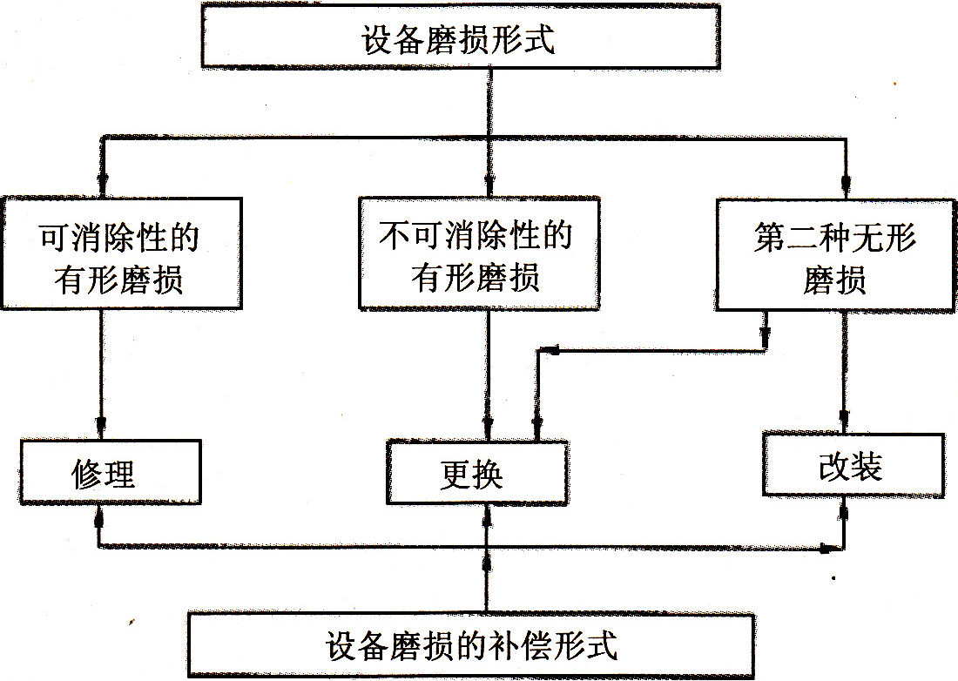
设备磨损的补偿形式

65、 【答案】ABCE
【点评】本题考核政府主管部门规定的计价依据。
【解析】传统计价模式下，由主管部门制定工程预算定额，并且规定间接费的内容和取费标准。建设单位和施工单位均先根据预算定额中规定的工程量计算规则、定额单价计算直接工程费，再按照规定的费率和取费程序计取间接费、利润和税金，汇总得到工程造价。
66、 【答案】ABCE
【点评】本题考核机械工作实践中损失时间的分类。
【解析】机械工作时间的消耗，按其性质可作如下分类。机械工作时间分为必须消耗的时间和损失时间两大类。
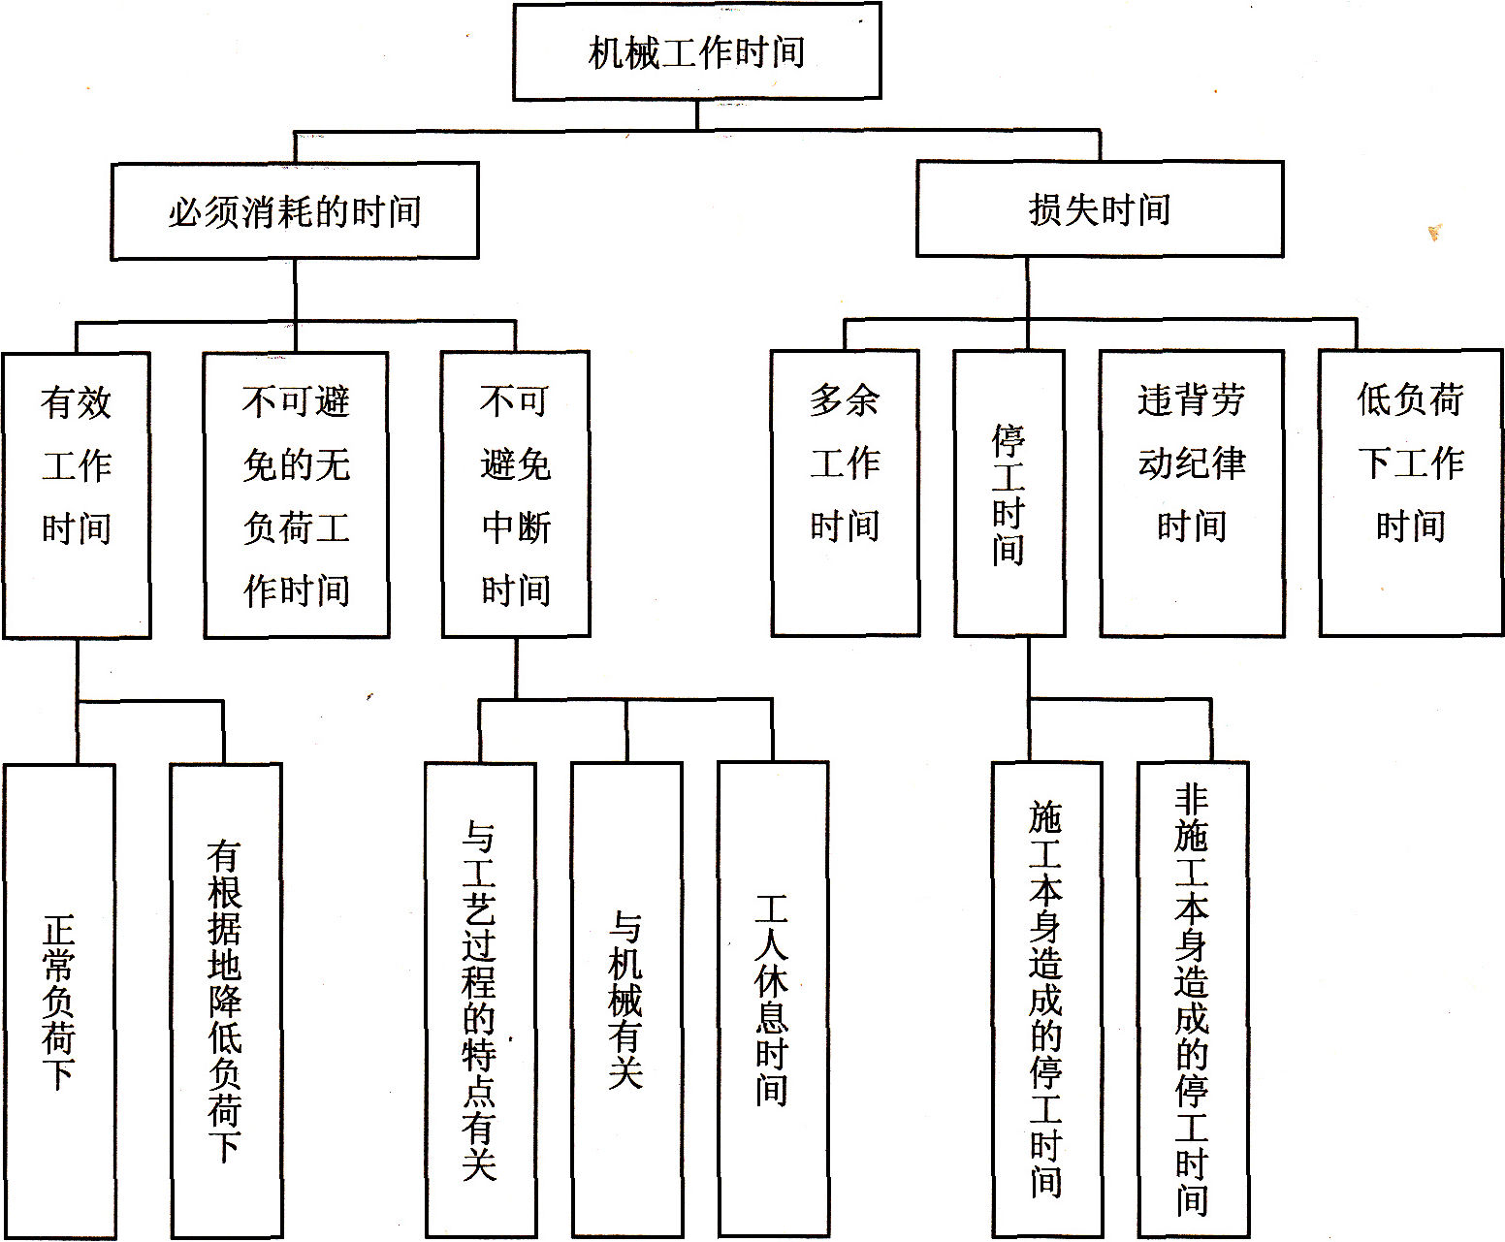

67、 【答案】BDE
【点评】本题考核价值工程的相关内容。
【解析】价值系数矿小于1时，功能现实成本大于功能评价值。这表明评价对象的现实成本偏高，而功能要求不高，一种可能是存在着过剩的功能；另一种可能是功能虽无过剩，但实现功能的条件或方法不佳，以致实现功能的成本大于功能的实际需要。
68、 【答案】ABD
【点评】本题考核暂列金额的特点与要求。
【解析】该题目比较综合，由于暂列金额是招标人在工程量清单中列示的一笔款项，用以支付签约时未明确的费用，所以当设计图纸深入详尽，未明确的事项就少，暂列金额可以少一些；复杂工程会存在较多未明确事项，所以暂列金额会高一些。选项C是暂估价的内容。

69、 【答案】ABCD
【点评】本题考核施工机械使用费的构成。
【解析】施工机械使用费含折旧费、大修理费、经常修理费、安拆费及场外运费、人工费、燃料动力费、养路费及车船使用税。选项E属于措施费。

70、 【答案】BC
【点评】本题考核收益性支出的分类。
【解析】收益性支出含企业生产经营所发生的外购材料、支付工资及其他支出，以及发生的管理费用、营业费用、财务费用等。选项B、C属于营业外支出。

71、 【答案】ACDE
【点评】本题考核工人工作时间的分类。
【解析】工人工作时问的分类见下图。
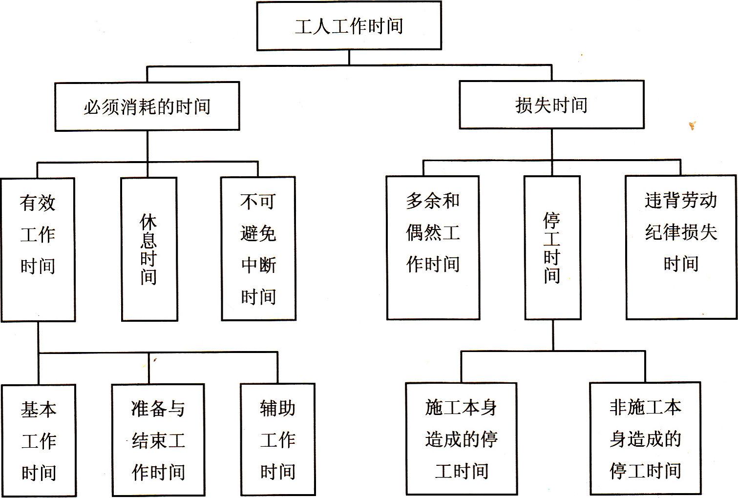
72、 【答案】BCDE
【点评】本题考核商业信用形式的分类。
【解析】商业信用的具体形式有：应付账款、预收账款和应付票据。-而应付票据，根据承兑人的不同，分为商业承兑汇票和银行承兑汇票。所以BCDE正确。

73、【答案】BCD
【点评】本题考核基准收益率的特点与作用。
【解析】确定基准收益率的基础是资金成本和机会成本，而投资风险和通货膨胀则是必须考虑的影响因素，显然选项A、E错误。
74、 【答案】ABE
【点评】本题考核有效利率和名义利率的关系。
【解析】选项C很有迷惑性，当实际的计息周期大于l年时，选项C所表述的内容就不正确了。

75、 【答案】ABC
【点评】本题考核经营成本的构成。
【解析】经营成本是工程经济分析中的专用术语，用于技术方案经济效果评价的现金流量分析。经营成本的计算公式为：经营成本=外购原材料、燃料及动力费+工资及福利费+修理费+其他费用。由此可见，选项ABC为正确答案。

76、 【答案】BDE
【点评】本题考核工程变更的程序。
【解析】选项A应该是14天；选项D是正确的，即先经工程师同意，然后才由原设计单位变更设计。

77、 【答案】ABE 。
【点评】本题考核规费的构成。
【解析】规费包括工程排污费、工程定额测定费、社会保障费(养老保险费、失业保险费、医疗保险费)、住房公积金、危险作业意外伤害保险。其计算公式为：
规费=计算基数X规费费率(根据不同的项目计价基数可以是直接费、人工费或人工费和机械费合计)。

78、 【答案】CDE
【点评】本题考核合同收入的计算与确定。
【解析】第一年确定的收入为5000X30％=1500(万元)；第二年确定的收入为5000×70％一l500=2000(万元)，第三年确定的收入为5000—1500—2000=1500(万元)。
79、 【答案】ABCD
【点评】本题考核企业财务报表的构成。
【鳃析】根据现行会计准则的确定，财务报表至少应当包括资产负债表、利润表、现金流量表、所有者权益(或股东权益)变动表和附注。

80 【答案】AE
【点评】本题考核生产准备费的概念与分类。
【解析】生产准备费是指新建项目或新增生产能力的项目，为保证竣工交付使用进行必要的生产准备所发生的费用。费用内容包括：
(1)生产职工培训费。白行培训、委托其他单位培训人员的工资、工资性补贴、职工福利费、差旅交通费、学习资料费、学费、劳动保护费。
(2)生产单位提前进厂参加施工、设备安装、调试等以及熟悉工艺流程及设备性能等人员的工资、工资性补贴、职工福利费、差旅交通费、劳动保护费等。

